RELATÓRIO DO TESTE

Cadastro de Plano Empresa – Cenário 4: Preenchimento dos campos NÃO obrigatórios e salvamento.

Data do teste: 15/09/2025 17:06:03

🔄 Acessando sistema...

✅ Acessando sistema realizada com sucesso.

Screenshot: acessando_sistema

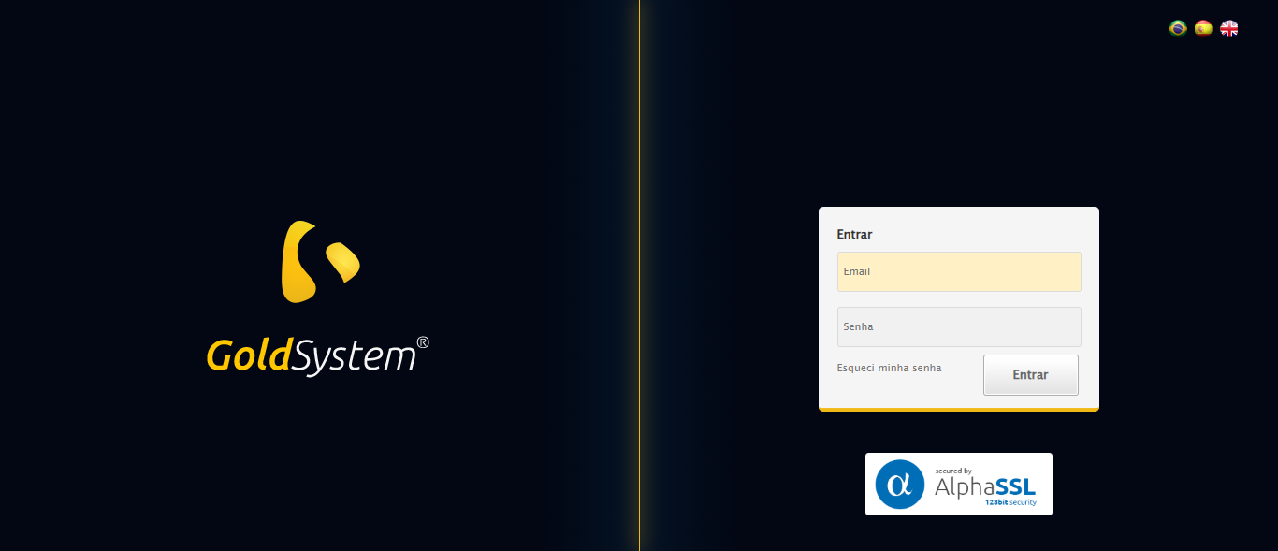

🔄 Realizando login...

✅ Realizando login realizada com sucesso.

Screenshot: realizando_login

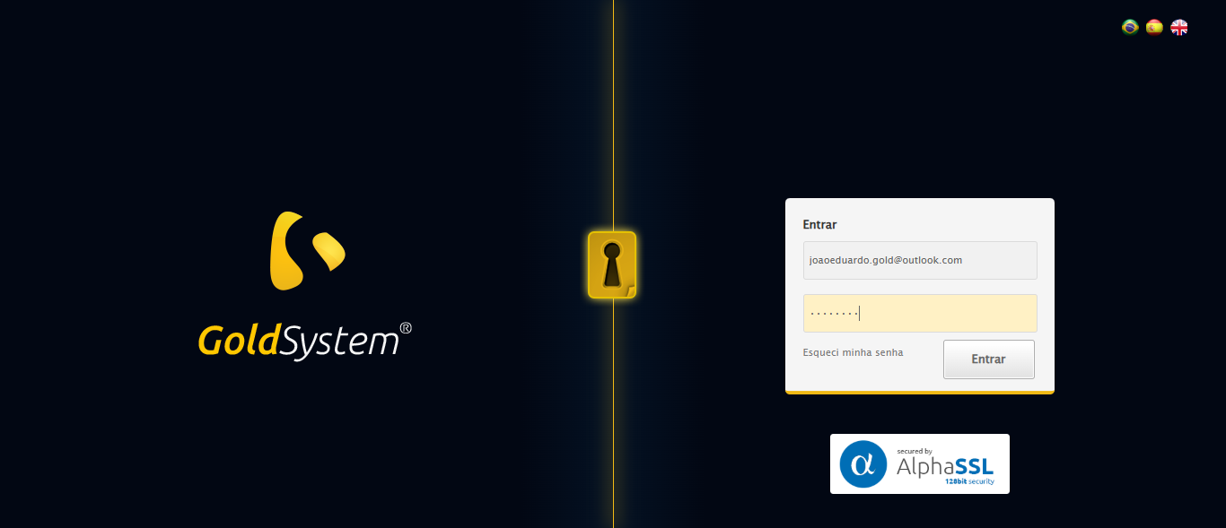

🔄 Esperando sistema carregar e ajustando zoom...

🔍 Zoom ajustado para 90%.

✅ Esperando sistema carregar e ajustando zoom realizada com sucesso.

Screenshot: esperando_sistema_carregar_e_ajustando_zoom

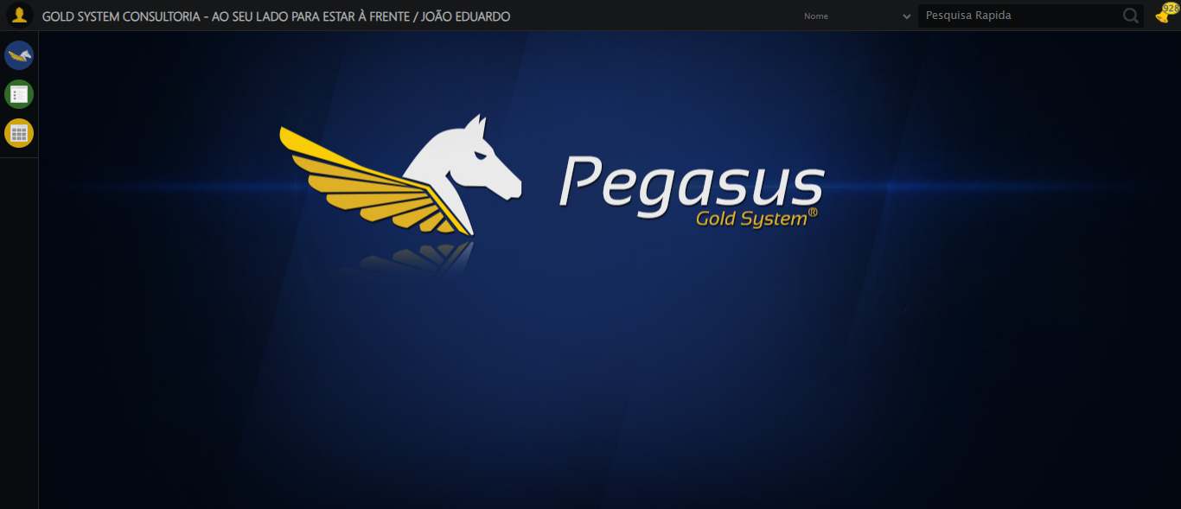

🔄 Abrindo menu Plano Empresa...

✅ Abrindo menu Plano Empresa realizada com sucesso.

Screenshot: abrindo_menu_plano_empresa

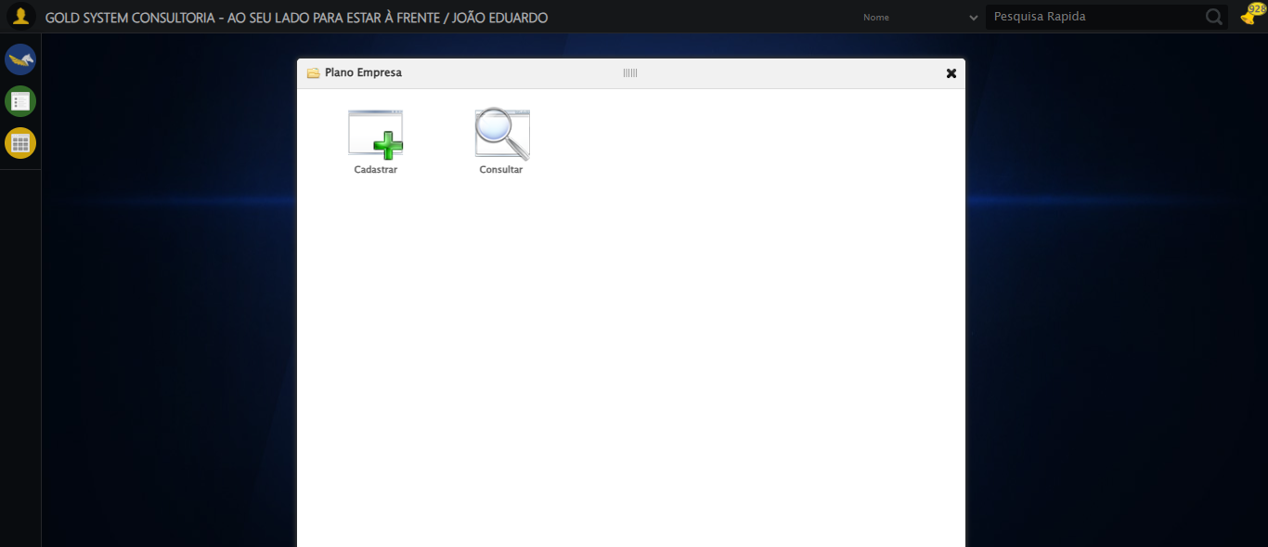

🔄 Clicando em Cadastrar...

✅ Clicando em Cadastrar realizada com sucesso.

Screenshot: clicando_em_cadastrar

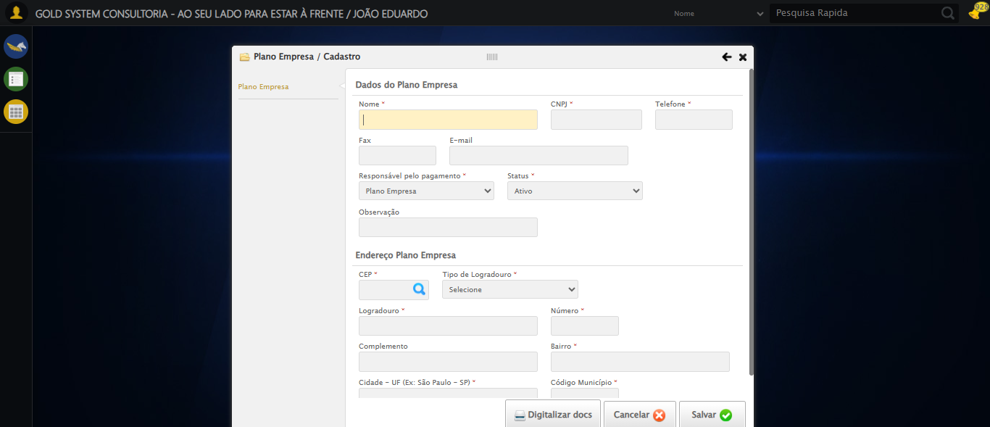

🔄 Preenchendo Fax...

✅ Preenchendo Fax realizada com sucesso.

Screenshot: preenchendo_fax

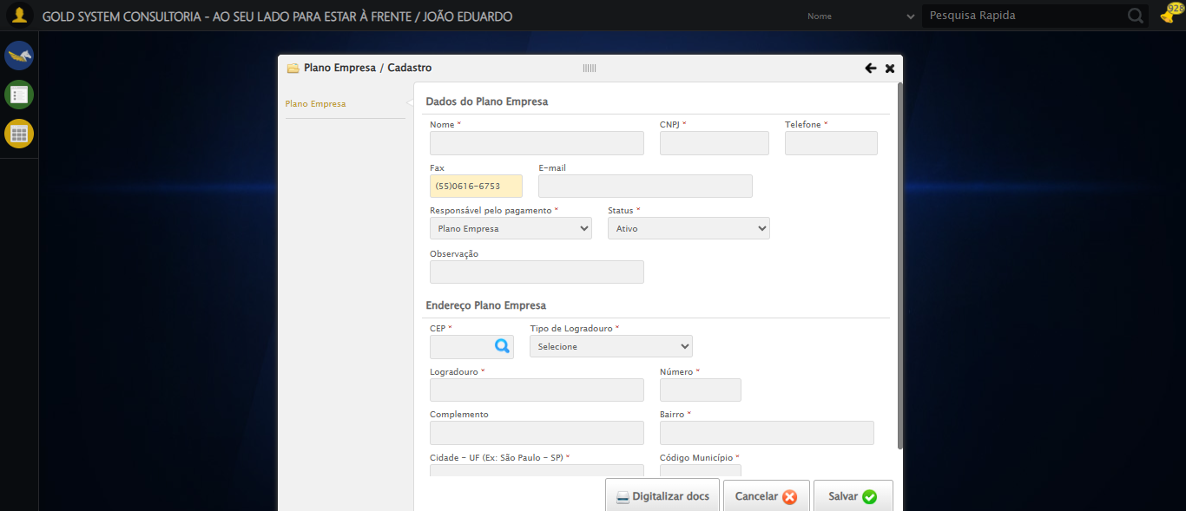

🔄 Preenchendo E-mail...

✅ Preenchendo E-mail realizada com sucesso.

Screenshot: preenchendo_e-mail

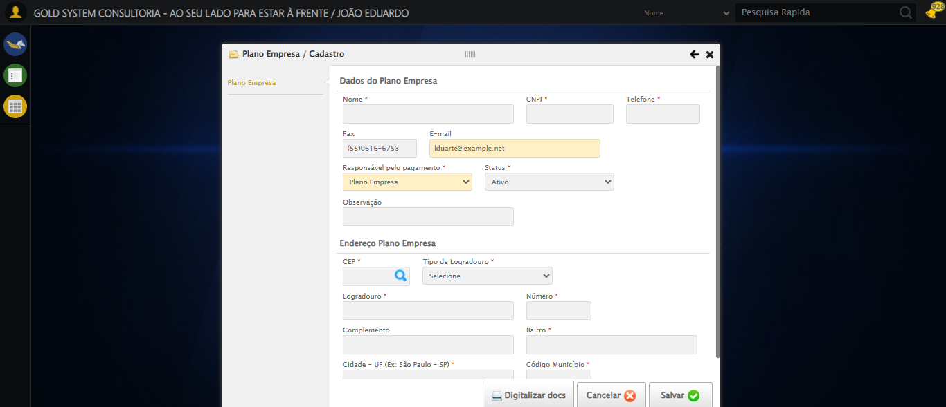

🔄 Preenchendo Complemento...

✅ Preenchendo Complemento realizada com sucesso.

Screenshot: preenchendo_complemento

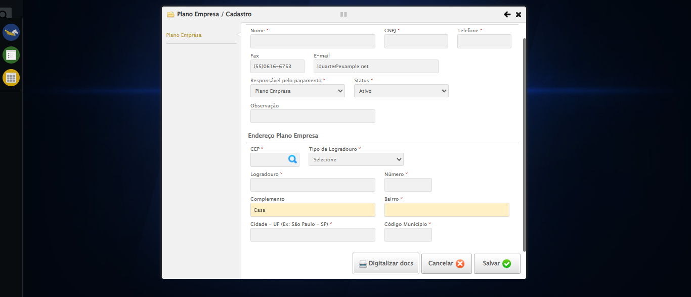

🔄 Salvando cadastro...

✅ Salvando cadastro realizada com sucesso.

Screenshot: salvando_cadastro

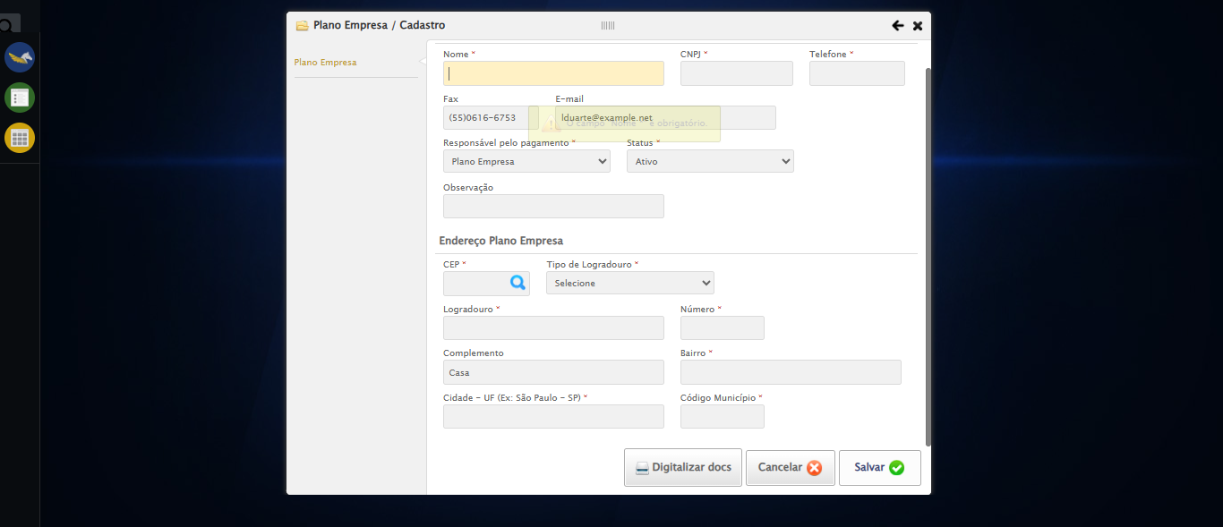

🔄 Fechando modal após salvamento...

✅ Fechando modal após salvamento realizada com sucesso.

Screenshot: fechando_modal_após_salvamento



🔄 Verificando mensagem de alerta...

📢 ⚠️ Alerta: O campo "Nome *" é obrigatório.

✅ Verificando mensagem de alerta realizada com sucesso.

Screenshot: verificando_mensagem_de_alerta



✅ Teste concluído com sucesso.